Установка пакета драйверов для принтеров этикеток Mprint в ОС linux (Ubuntu)

1. Для актуализации версии пакетов установленных в ОС выполнить следующие команды в окне терминала, запустив его из списка приложений:

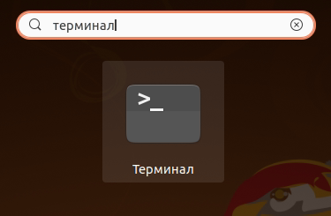

sudo apt update
sudo apt upgrade

2. Для корректной установки пакета драйверов для принтеров Mprint установить/обновить набор инструментального ПО - GNU Binary Utilities выполнив команду в окне терминала:

sudo apt install binutils

3. Скачать пакет драйверов по ссылке:

http://hprt.com/upload/files/tspl_label_printer_driver_v1.2.0.zip

Распаковать архив tspl_label_printer_driver_v1.2.0 нажав на нём правой кнопкой мыши и выбрав пункт «Извлечь в текущую папку» контекстного меню.

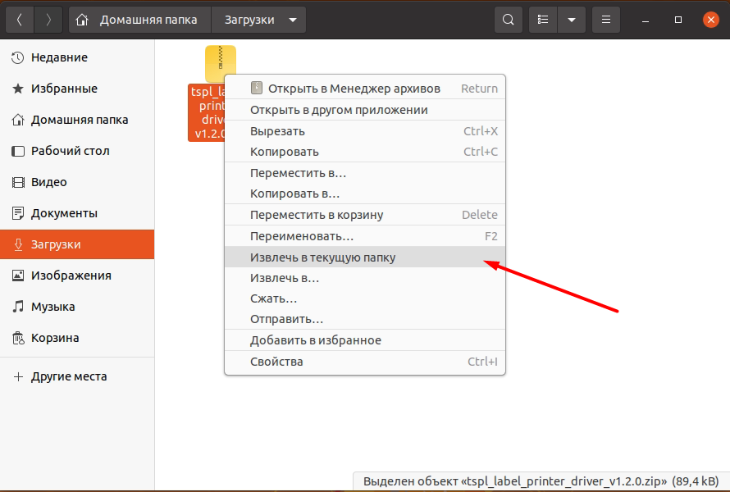

4. Перейти в распакованную папку, открыть окно терминала в текущей папке нажав правой кнопкой мыши на пустом месте и выбрать пункт «Открыть в терминале»
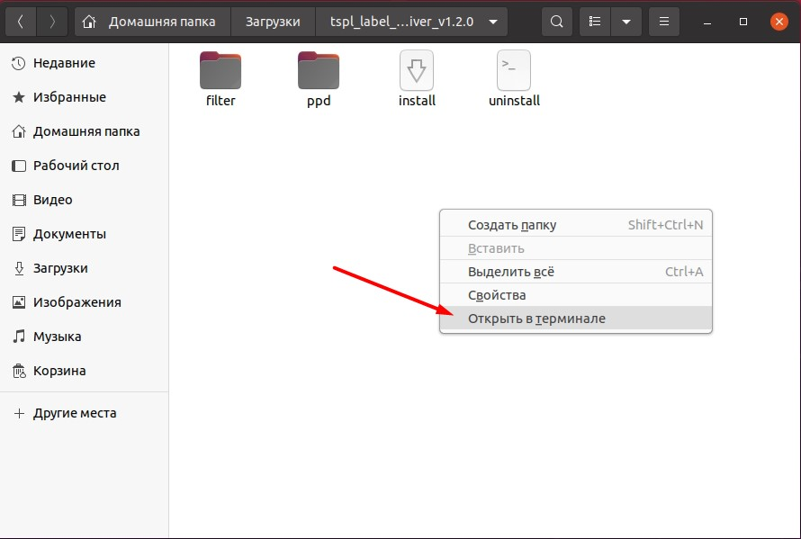

В открывшемся окне терминала выполнить следующую команду:

sudo sh install

Результат корректного выполнения команды на рисунке ниже

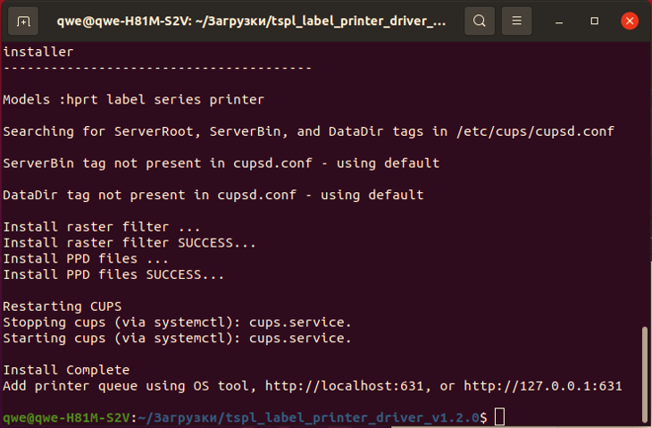

4. Подключить принтер к ПК и включить его.
5. Открыть настройки ОС.

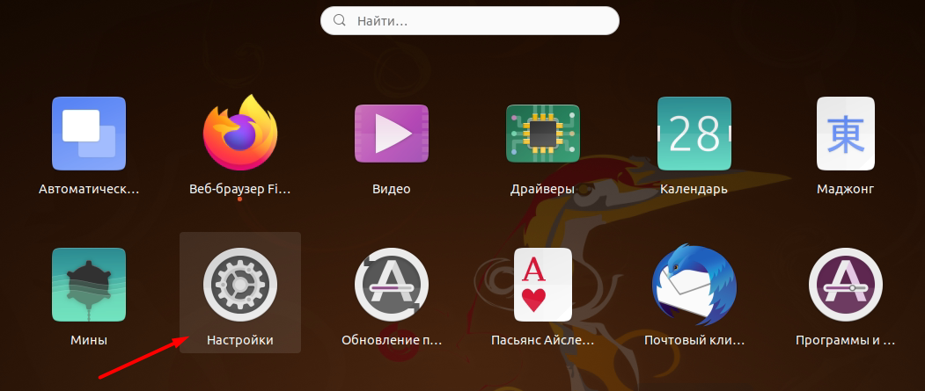
Перейти в раздел «Принтеры» и нажать кнопку «Добавить принтер».

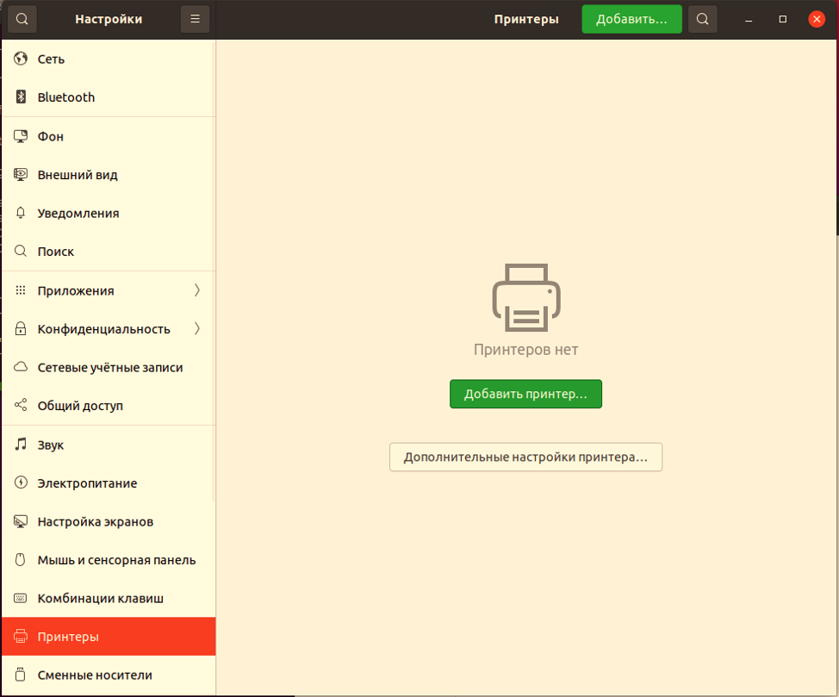

6. В появившемся окне выбирать наш принтер и дождаться пока ОС закончит поиск драйверов.

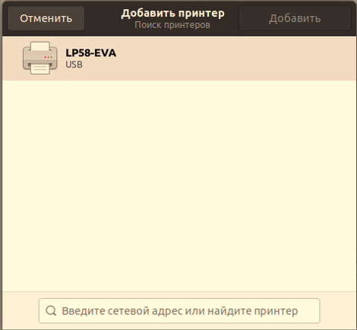

7. Перейти в настройки установленного принтера и выбирать пункт «Сведения о принтере»

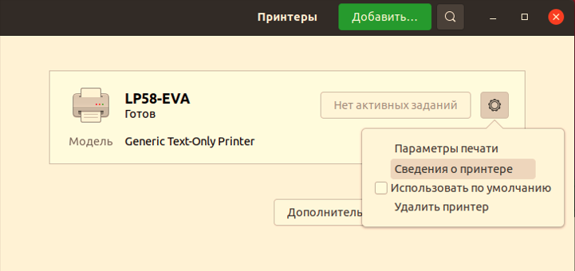

8. В открывшемся окне нажать кнопку «Использовать файл PPD» и выбрать файл LPQ58.ppd который находится в извлечённом из архива пакете драйверов в папке «ppd», при этом изменится модель принтера.

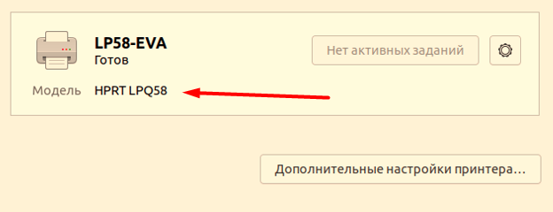

9. Далее выбрать «Дополнительные настройки принтера» и в открывшемся окне нажать «Печать пробной страницы».

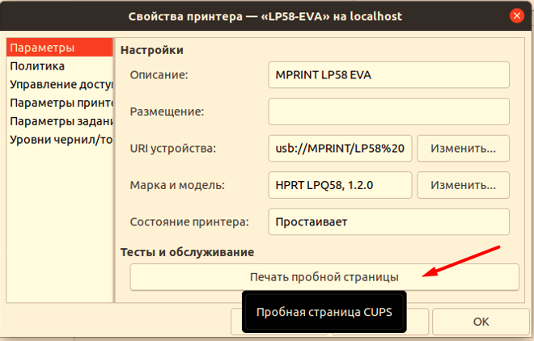

Принтер распечатает тестовую страницу, настройка окончена.

ПРИМЕЧАНИЕ!

Пункт 8 данной инструкции предполагает выбор ppd файла для принтеров MPRINT:

MPRINT LP58 EVA - LPQ58.ppd
MPRINT LP80 EVA - LPQ80.ppd
MPRINT TERRA NOVA TLP100 - HT100.ppd
MPRINT TERRA NOVA TLP300 - HT300.ppd
MPRINT TERRA NOVA TLP100 (300 DPI) - HT130.ppd
MPRINT TERRA NOVA TLP300 (300 DPI) - HT330.ppd

